Лабораторная работа 14
ПСКП
ПОИТ-3
Задание 01
- Ознакомьтесь с диаграммой базы данных (БД)
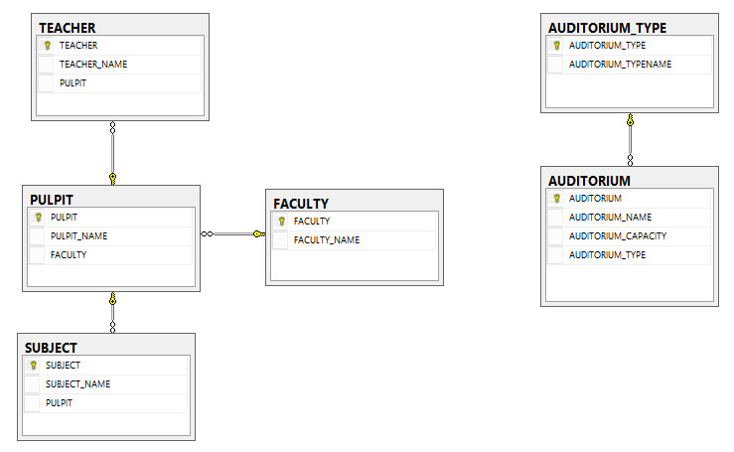
- Параметры SQL-сервера: 172.16.193.223, student/fitfit
- Скрипт для создания и заполнения таблиц базы данных C:/CommonSpace/10.sql.
- Создайте собственный экземпляр БД с именем: XYZ, где XYZ – инициалы студента. После сдачи лабораторной работы БД должна обязательно быть удалена.

Задание 02
- Разработайте приложение 14-01, представляющее собой HTTP-сервер, прослушивающий порт 3000. Сервер должен обрабатывать запросы, описанные в следующих таблицах.

Метод  запроса | URI | Назначение
GET | / | получить статический HTML-файл, назначение файла описывается в задании 03
GET | api/faculties | получить список всех факультетов в json-формате
GET | api /pulpits | получить список всех кафедр в json-формате
GET | api/subjects | получить список всех учебных дисциплин в json-формате
GET | api/auditoriumstypes | получить список всех типов учебных аудиторий в json-формате
GET | api/auditorims | получить список всех учебных аудиторий в json-формате
POST | api/faculties | добавить новый факультет, данные в json-формате
POST | api/pulpits | добавить новую кафедру, данные в json-формате
POST | api/subjects | добавить новую учебную дисциплину, данные в json-формате
POST | api/auditoriumstypes | добавить новый тип учебной дисциплины, данные в json-формате
POST | api/auditoriums | добавить новую учебную аудиторию, данные в json-формате
PUT | api/faculties | корректировать информацию о факультете, данные в json-формате
PUT | api/pulpits | корректировать информацию о кафедре, данные в json-формате
PUT | api/subjects | корректировать информацию об учебной дисциплине, данные в json-формате
PUT | api/auditoriumstypes | корректировать информацию о типе учебной аудитории, данные в json-формате
PUT | /auditorims | корректировать информацию об учебной дисциплине, данные в json-формате
DELETE | api/faculties/xyz | xyz - код факультета, удалить факультет с кодом xyz
DELETE | api/pulpits/xyz | xyz - код кафедры, удалить кафедру с кодом xyz
DELETE | api/subjects/xyz | xyz - код дисциплины, удалить дисциплину с кодом xyz
DELETE | api/auditoriumtypes/xyz | xyz - код типа аудитории, удалить тип аудитории с кодом xyz
DELETE | api/auditorims/xyz | xyz - код аудитории, удалить аудиторию с кодом xyz

Метод  запроса | Назначение
GET | Возвращает HTML-файл, найденные в БД данные или сообщение об ошибке в json-формате
POST | принимает данные в json-формате,  возвращает добавленные в БД данные или сообщение об ошибке в json-формате
PUT | принимает данные в json-формате,  возвращает измененные в БД данные или сообщение об ошибке в json-формате
DELETE | возвращает удаленные в БД данные или сообщение об ошибке в json-формате

- Для хранения данных приложение 14-01 должно использовать БД XYZ. Для соединения с БД сервер должен применять пул соединений.
- Для проверки работоспособности приложения, используйте POSTMAN.
Задание 03
- HTML-файл пересылаемый при запросе GET /, должен содержать разметку и JS-код, позволяющий отправлять следующие запросы, получать, обрабатывать и отображать ответы:
GET api/pulpits
POST api/pulpits
PUT api/pulpits
DELETE api/pulpits/xyz
- В случае получении от сервера сообщения об ошибке, это сообщение должно быть отображено.
Задание 04 Ответьте на следующие вопросы
- Перечислите параметры соединения с сервером БД.
- Перечислите группы SQL-операторов и операторы входящие в эти группы.
- Поясните понятие «результирующий набор».
- Поясните понятия «транзакция», «фиксация транзакции», «откат транзакции».
- Поясните понятие «пул соединений» и его назначения.

1. Перечислите параметры соединения с сервером БД
Для подключения к базе данных (в частности, через библиотеку mssql) необходим объект конфигурации, содержащий следующие основные параметры:
- User (Пользователь): Логин для аутентификации на SQL Server.
- Password (Пароль): Пароль пользователя.
- Server (Сервер): Адрес компьютера, где запущена СУБД (например, localhost, 127.0.0.1 или IP-адрес в сети).
- Database (База данных): Имя конкретной базы данных, с которой вы будете работать.
- Port (Порт): Порт TCP/IP (по умолчанию для MSSQL это 1433).
- Options (Опции драйвера): Дополнительные настройки безопасности и поведения:
  - encrypt: (true/false) — использовать ли шифрование при передаче данных.
  - trustServerCertificate: (true/false) — доверять ли самоподписанному сертификату сервера (важно для локальной разработки).

2. Перечислите группы SQL-операторов и операторы, входящие в эти группы
Язык SQL делится на несколько основных групп команд:
- DML (Data Manipulation Language) — Язык манипулирования данными. Используется для работы со строками (записями).
  - SELECT (выборка данных)
  - INSERT (вставка новых данных)
  - UPDATE (обновление данных)
  - DELETE (удаление данных)
- DDL (Data Definition Language) — Язык определения данных. Используется для создания и изменения структуры БД (таблиц, связей).
  - CREATE (создать объект)
  - ALTER (изменить объект)
  - DROP (удалить объект)
  - TRUNCATE (очистить таблицу)
- DCL (Data Control Language) — Язык управления доступом.
  - GRANT (дать права)
  - REVOKE (забрать права)
- TCL (Transaction Control Language) — Управление транзакциями.
  - COMMIT (зафиксировать)
  - ROLLBACK (откатить)

3. Поясните понятие «результирующий набор»
Результирующий набор (Result Set) — это набор строк (записей) из базы данных, который возвращается клиенту после выполнения оператора SELECT.
- Это, по сути, виртуальная таблица, которая формируется в памяти сервера в момент выполнения запроса.
- В Node.js (библиотека mssql) результирующий набор приходит в объекте result под свойством recordset. Это массив объектов JSON, где каждый объект — это одна строка из таблицы.
- Если запрос ничего не нашел, результирующий набор будет пустым, но он всё равно будет существовать (пустой массив).

4. Поясните понятия «транзакция», «фиксация транзакции», «откат транзакции»
- Транзакция (Transaction): Это последовательность из нескольких операций с базой данных, которая воспринимается сервером как единое целое.
  - Принцип: Либо выполняются ВСЕ команды внутри транзакции успешно, либо не выполняется НИ ОДНА.
  - Пример: Перевод денег. Снять со счета А, зачислить на счет Б. Нельзя сделать только половину.
- Фиксация транзакции (COMMIT): Это команда, которая подтверждает успешное завершение всех операций в транзакции.
  - После COMMIT все изменения (вставки, обновления, удаления) сохраняются в базе данных навсегда, и их увидят другие пользователи.
- Откат транзакции (ROLLBACK): Это команда отмены.
  - Если в процессе транзакции произошла ошибка (например, отключилось электричество или нарушено ограничение целостности), выполняется ROLLBACK.
  - База данных возвращается в состояние, в котором она была до начала транзакции. Все временные изменения стираются.

5. Поясните понятие «пул соединений» и его назначения
Пул соединений (Connection Pool) — это технология оптимизации работы с базой данных. Это своего рода «тайник» (кэш), в котором хранятся уже открытые и готовые к использованию соединения.
Зачем он нужен (Назначение):
- Скорость: Процесс создания нового соединения (Handshake) — это очень медленная операция (нужно открыть TCP-сокет, проверить пароль, выделить память).
- Экономия ресурсов: Пул позволяет не открывать новое соединение для каждого запроса пользователя, а переиспользовать старые.
  - Как работает: Пришел запрос -> взяли свободное соединение из пула -> выполнили запрос -> вернули соединение обратно в пул (не закрывая его).
- Масштабируемость: Позволяет серверу выдерживать большие нагрузки, ограничивая максимальное количество одновременных подключений, чтобы не "уронить" базу данных.
В библиотеке mssql пул соединений создается автоматически, когда вы вызываете sql.connect().

